COCINA SOLIDARIA 20-20
Desde Cocina Solidaria 20-20, queremos expresar nuestro agradecimiento a todas las empresas que colaboran en este proyecto, para no dejar a nadie sin comida durante este periodo que nos ha tocado vivir del coronavirus. Sin su ayuda, Cocina Solidaria no sería posible y, por eso, solo queremos dar las gracias por todo su apoyo. Este proyecto no ha hecho nada más que comenzar y esperamos seguir creciendo y contando con la inestimable ayuda de nuestros colaboradores y de otros que, ojalá, vengan en el futuro. Pensar y actuar “Se dice que un camino empieza por un paso, pero hay que tener la valentía, las ganas de darlo y dirigirlo hacia la dirección correcta”
Llevamos muchos días en casa, viendo noticias y leyendo mensajes que nos hablan de la difícil situación por la que están pasando muchas personas en nuestro país, y en nuestra ciudad, por lo que no podíamos permanecer parados. Empezamos haciendo compras solidaria para los vecinos del barrio, con problemas económicos y de movilidad, pero esto no fue suficiente. Acto seguido Chema Castillo, dio un paso adelante, porque el corazón le va por delante de la cabeza, y pensó que podríamos hacer comidas para los vecinos, para las personas que están sufriendo, para las instituciones y organizaciones que están ayudando, pero también necesitan ayuda, para apoyar a todos aquellos a los que no hay que dejar atrás. Y con el apoyo de María dieron el primer paso, formaron un equipo solidario, compuesto por Ana Rosado y Juan de la Cruz, de catering “CUCHARA Y BARRICA”, Javier, responsable del restaurante “PARQUE LISBOA”, Antonio Alcones y Oscar García, de la firma hostelera “CATERING VALQUIRIA” equipo solidario que cuenta con la colaboración del C.D.E. Amistad de Alcorcón. A si fue como Cocina Solidaria 20-20, comenzó dando sus primeros pasos, pero cada vez somos más, seremos más porque esto no se parará cuando nos abran las puertas, porque seguimos buscando valientes que, con su trabajo, sus donaciones y su apoyo nos ayuden a sacar adelante a nuestra gente. Pensar y actuar, ahí es donde os necesitamos, porque contamos con todos vosotros. Nos mueve la solidaridad y queremos ayudar a los que más nos necesitan en estos duros momentos.

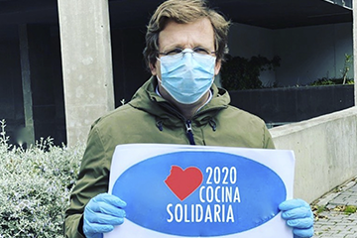

Todos podemos colaborar
Hemos puesto nuestras manos y nuestras fuerzas, pero necesitamos colaboracion de todos por muy pequeña que sea para llevar a cabo este proyecto.
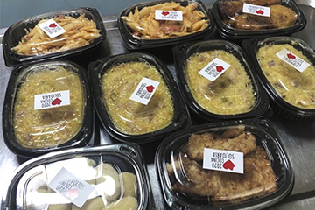

Ayúdanos a continuar
Necesitamos el apoyo de todo aquel que desee apoyar y que quiera sentirse útil en este momento. Nosotros ponemos la cocina y la distribución y cualquier ayuda nos hará llegar a más personas. Ayúdanos a ayudar Cualquier ayuda es bienvenida. Por poca que te parezca estás contribuyendo, junto a otras muchas personas a que nuestro proyecto llegue a más personas que lo necesiten. Nº DE CUENTA: ES59 0234 0001 0890 3267 4740 LLÁMANOS El teléfono de asistencia está disponible en horario de 9 a 20.
No dudes en llamarnos: CHEMA 649 877 267- MARIA 649 877 268 Para cualquier pregunta o consulta contacta con nosotros a través de correo electrónico: info@cocinasolidaria2020.com

